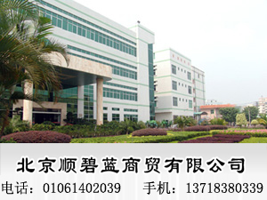

硫酸亚铁

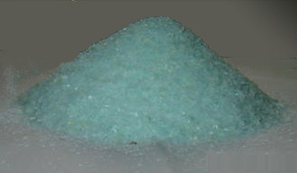

化学品名称
化学品中文名称： 硫酸亚铁
化学品英文名称： ferrous sulfate
中文名称2： 绿矾
英文名称2： green vitriol
中文名称3：硫矾
技术说明书编码： 2536
CAS No.： 7782-63-0
分子式： FeSO4
硫酸亚铁晶体分子式： FeSO4·7H 2O (又称绿矾）
分子量： 278.05
产品标准：GB10531-89
硫酸亚铁、硫酸铁(II) 是化学式为FeSO4的无机化合物，最常使用的是它蓝绿色的七水合物。无水硫酸亚铁是白色粉末，含结晶水的是浅绿色晶体，晶体俗称“绿矾”，溶于水水溶液为浅绿色。

操作处置与储存
操作注意事项： 密闭操作，局部排风。防止粉尘释放到车间空气中。操作人员必须经过专门培训，严格遵守操作规程。建议操作人员佩戴自吸过滤式防尘口罩，戴化学安全防护眼镜，穿橡胶耐酸碱服，戴橡胶耐酸碱手套。避免产生粉尘。避免与氧化剂、碱类接触。配备泄漏应急处理设备。倒空的容器可能残留有害物。
储存注意事项： 储存于阴凉、通风的库房。远离火种、热源。防止阳光直射。包装必须密封，切勿受潮。应与氧化剂、碱类等分开存放，切忌混储。储区应备有合适的材料收容泄漏物。 在空气中极易被氧化，实验时必须现用现配。
分子式为FeSO47H2O，是硫酸法生产一种稀有金属产品过程中产出的副产品，产品外观为淡绿色或者淡黄绿色结晶体。加入一定用量可调节碱性水中的PH值，与水中悬浮物有机结合，并加速沉淀，主要用于水质净化和工业废水处理，同时具有杀菌作用。
主要技术指标：
项目 | 单位 | 测试数据 | 分析项目 | 单位 | 测试数据
FeSO47H2O | % | 》=90 | 水不溶物 | % | 《=1.0
TiO2 | % | 《=1 | 砷As | % | 《=0.0005
重金属含量 | % | 《=0.002 | 游离酸（以H2SO4计） | % | 《=2.0

